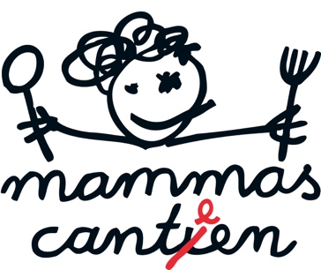

Speiseplan  
 21.04. – 25.04.2025

| **Ostermontag** | Heute bleibt die mammas canteen geschlossen!  Wir wünschen allen „Großen“ und „Kleinen“  Frohe Ostern und bunte Feiertage ;-)) | Am Dienstag sind wir wieder für Euch da! |
| --- | --- | --- |
| **Dienstag** | **Milchreis** mit Milch oder mal vegan mit Kokosmilch gekocht-LECKER!   dazu Kirschen, Apfelmus (6) und Mangosauce  *B C*  Für alle diejenigen, die nicht so gern Milchreis mögen wie wir   gibt es heute die eine oder andere leckere Alternative *A1 B C E I J* | Salat, Dressing (2,6,11) / nachträgliche kleine   Oster-Überraschung🐰  *A B C E I J K* |
| **Mittwoch** | „**Spaghetti Bolognese“** mit Rinderhackfleisch, Gemüsewürfeln   und Tomate, dazu Gemüse und Käse *A1 B C J*  Vegetarisch: **Pasta Mista** Verschiedene Nudeln mit leckeren Saucen,  dazu Gemüse und Reibekäse  *A1 B C I1 J K* | Salat, Dressing (2,6,11) / Bananenquark  mit Hafercrunch   *A B C E I J K* |
| **Donnerstag** | Königsberger Klopse vom Rind, dazu Kapernsauce,   alternativ Tomatensauce und Reis oder Salzkartoffeln  *A1 B C E J K*  Vegetarisch: Falafel (Kichererbsenbällchen) mit Gurken-Joghurtsauce,   Paprikagemüse und Kräuterreis (ohne Joghurtsauce vegan)  *A1 B C E J K L* | Salat, Dressing (2,6,11) / Knabbergemüse / Obstkorb   *A B C E I J K* |
| **Freitag** | **„Bami Goreng“** Indonesische Bratnudeln mit viel knackigem Gemüse, Ei,   dazu Mini-Frühlingsrollen, Tofu, Sojasprossen, Limette und Chilisauce   *A1 E H J L* | Salat, Dressing (2,6,11) /  Auswahl an hausgebackenem Kuchen, auch Vollkorn  *A B C E I J K* |

 **H-Milch, Reis, Milchreis, Farfalle, Spaghetti, Penne, Fusilli, Bulgur, Tofu, Spinat, Erbsen, frische Möhren für Euch immer in BIO Qualität, biozertifiziert durch DE-ÖKO-039 (GfRS)**



Jörg Wieckenberg, Okan Saiti und das gesamte mammas canteen-Küchenteam

wünschen allen Schülerinnen und Schülern, sowie Kolleginnen und Kollegen

einen guten Appetit und ein erfolgreiches Schuljahr!

**Allergiker bitte VOR dem Essen am Tresen melden!**

**Laktosefreie Milch und glutenfreie Pasta sind leider noch nicht Bio.**